**За­да­ние 10**

**1. За­да­ние 10 .** Най­ди­те 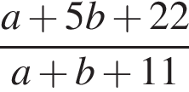, если 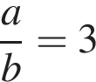.

**2. За­да­ние 10 .** Най­ди­те зна­че­ние вы­ра­же­ния 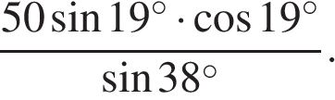

**3. За­да­ние 10 .** Най­ди­те зна­че­ние вы­ра­же­ния 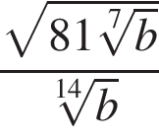 при http://reshuege.ru/formula/53/539fa66a54d60fdbd6278ccebed13dddp.png.

**4. За­да­ние 10 .** Най­ди­те зна­че­ние вы­ра­же­ния 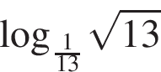.

**5. За­да­ние 10 .**

Най­ди­те зна­че­ние вы­ра­же­ния 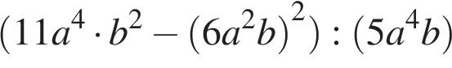 при http://reshuege.ru/formula/3c/3c94d884933477acdc14fc70da4b987ap.png.

**6. За­да­ние 10 .** Най­ди­те зна­че­ние вы­ра­же­ния 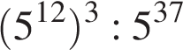.

**7. За­да­ние 10**

Най­ди­те зна­че­ние вы­ра­же­ния 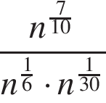 при http://reshuege.ru/formula/2c/2cdbbe7c712989b060d279761fc8f615p.png.

**8. За­да­ние 10 .** Най­ди­те зна­че­ние вы­ра­же­ния 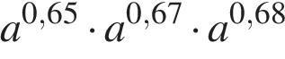 при http://reshuege.ru/formula/91/91f7e354530bbea8daba590ce0f3550ap.png.

**9. За­да­ние 10 .**

Най­ди­те зна­че­ние вы­ра­же­ния 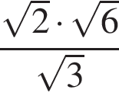.

**10. За­да­ние 10 .**

Най­ди­те зна­че­ние вы­ра­же­ния 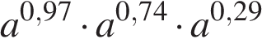 при http://reshuege.ru/formula/a5/a542b57fc3c5cb03d33f6ef5f76c5ffap.png.

**11. За­да­ние 10 .** Най­ди­те зна­че­ние вы­ра­же­ния 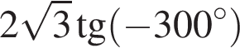.

**12. За­да­ние 10 .** Най­ди­те http://reshuege.ru/formula/96/96ef0c5c9a75b2eb28e3ed8b01372a77p.png, если 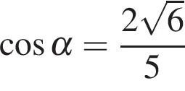 и 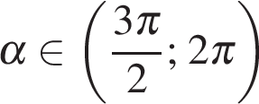.

**13. За­да­ние 10 .**

Най­ди­те зна­че­ние вы­ра­же­ния 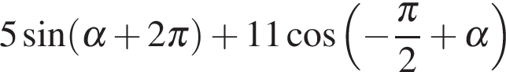, если http://reshuege.ru/formula/6c/6cad753104a229af5f80794967916445p.png.

**14. За­да­ние 10 .**

Най­ди­те зна­че­ние вы­ра­же­ния 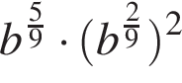 при http://reshuege.ru/formula/82/82bd31ca43ce9827c52a8feb2edd11dcp.png.

**15. За­да­ние 10 .** Най­ди­те 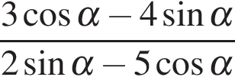, если http://reshuege.ru/formula/ca/ca07704cedc3b9b4bffc3ad91d75ec3ap.png.

**16. За­да­ние 10 .**

Най­ди­те зна­че­ние вы­ра­же­ния 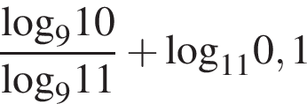.

**17. За­да­ние 10 .** Най­ди­те зна­че­ние вы­ра­же­ния 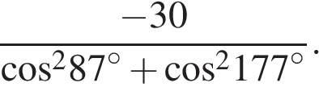

**18. За­да­ние.**

Най­ди­те зна­че­ние вы­ра­же­ния 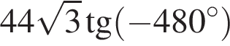.

**19. За­да­ние 10 № 26750.** Най­ди­те зна­че­ние вы­ра­же­ния 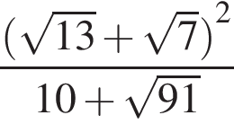.

**20. За­да­ние 10 .** Най­ди­те http://reshuege.ru/formula/47/47997af20aae7544ef0525834069f26cp.png, если 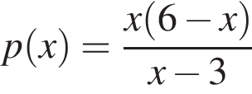 при http://reshuege.ru/formula/fa/faab2d353e7a36942a47178c41fda912p.png.